**NOMEPROJETO**

Documentação

Sumário

1. Resumo 3

2. Descrição do projeto 3

3. Modelagem de Dados 3

Modelo Conceitual 3

Modelo Lógico 3

Modelo Físico 3

Cronograma 3

Trello 3

# Resumo

Aqui jaz um projeto de RPG online

# Descrição do projeto

Esse projeto foi feito para os jogadores se cadastrarem com seus respectivos gostos em personagens de RPG

# Modelagem de Dados

Significa Criar um modelo que explique as características de funcionamento e comportamento de um software a partir do qual ele será criado

## Modelo Conceitual

Aqui jaz o Modelo Conceitual

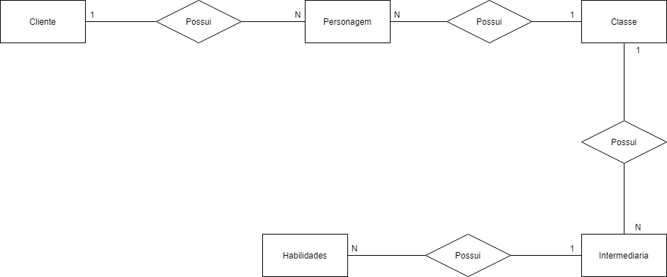

## Modelo Lógico

aqui jaz o Modelo Lógico

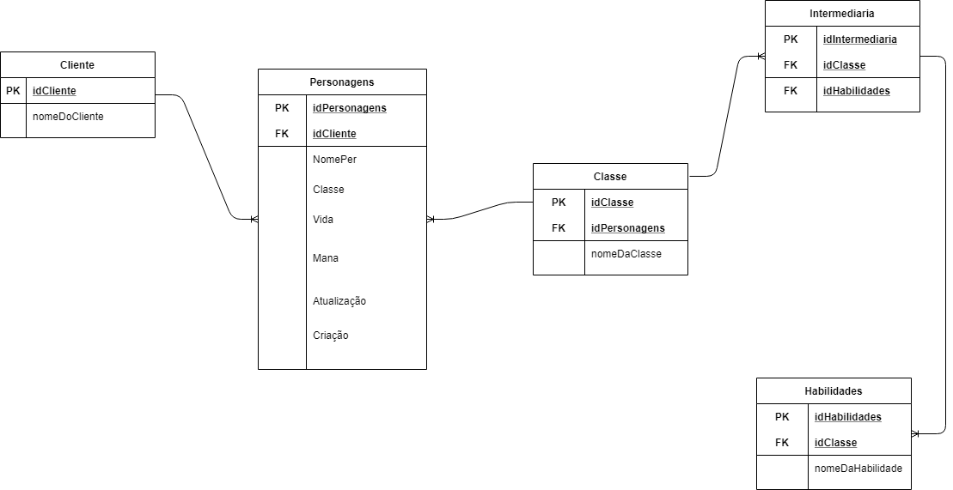

## Modelo Físico

aqui jaz o Modelo Físico

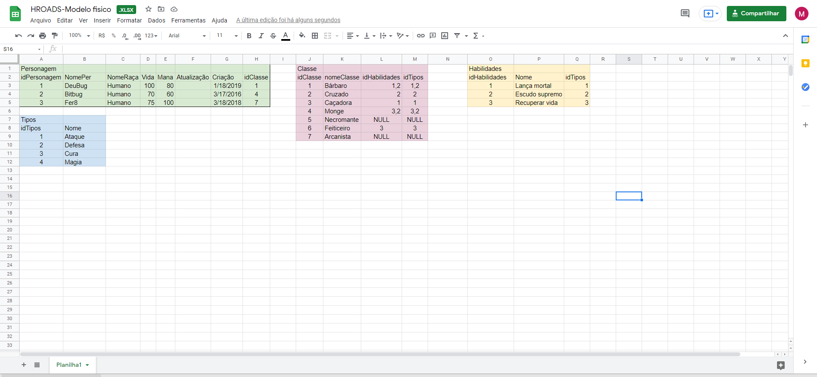

## Cronograma

|  | Dia 1 | Dia 2 | Dia 3 | Dia 4 | Dia 5 |
| --- | --- | --- | --- | --- | --- |
| Modelo Conceitual | X |  |  |  |  |
| Modelo Lógico | X |  |  |  |  |
| Modelo Físico | X |  |  |  |  |

### Trello

https://trello.com/b/4sAZYtym/hroads